Муниципальное дошкольное образовательное бюджетное учреждение
«Детский сад общеразвивающего вида № 31»
г. Дальнегорска

Проект
«За здоровьем в детский сад»
Вторая младшая группа №9
Воспитатели: Гриднева Светлана Геннадьевна

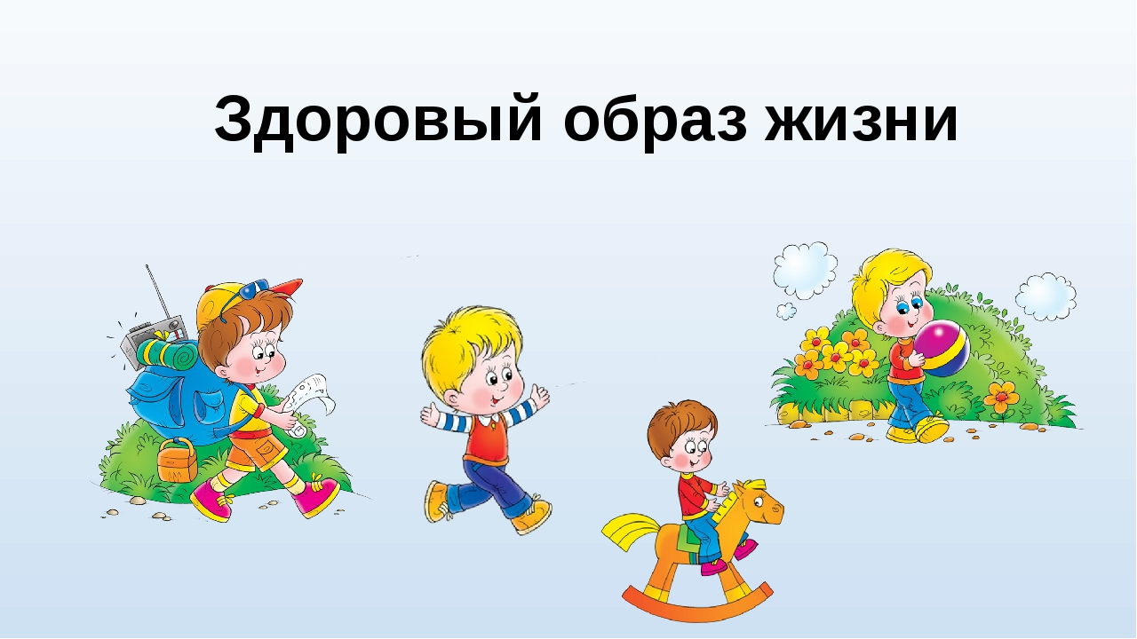

Паспорт проекта
Вид проект: Долгосрочный(с1 октября по 31 мая)
Девиз проекта: Самая большая ценность человека- здоровье Детство- уникальный период жизни, когда формируется здоровье.. Все, что приобретено и привито в детстве, сохраняется на всю жизнь
Участники проекта: Дети младшей группы, воспитатели, родители.
Целевая аудитория: Дети младшей группы №9 Ресурсы проекта: Научно методические (дидактические материалы, методические пособия, научно методическая литература.

Структура проекта Актуальность проекта:
Охрана жизни и укрепление физического и психического здоровья детей – одна из основных задач дошкольного образования. Дошкольный возраст является важнейшим этапом в формировании здоровья ребенка. В процессе повседневной работы с детьми необходимо стремиться к тому, чтобы выполнение правил личной гигиены стало для них естественным, а гигиенические навыки с возрастом постоянно совершенствовались.
Проблема:
У детей не сформированы основы здорового образа жизни, не до конца сформированы культурно – гигиенические навыки (навыки опрятности и самообслуживания).
Родители не достаточно уделяют внимание физическому развитию детей (охрана и укрепление здоровья), воспитанию культурно-гигиенических навыков у детей.
Недостаточно знаний у детей о культурно-гигиенических навыках, о здоровом образе жизни.
Цель проекта:
формирование основ здорового образа жизни и культурно – гигиенических навыков у детей младшего дошкольного возраста. Оздоровление детей, Снижение заболеваемости

Задачи по реализации проекта:
1.Сохранение и укрепление физического и психического здоровья детей, предупреждение заболеваемости и травматизма.
2.Формирование представлений о здоровом образе жизни.
3.Воспитание культурно-гигиенических навыков, формирование представлений о правилах личной гигиены.
4. Развитие самостоятельности, инициативности, любознательности и познавательной активности дошкольников.
5. Активизировать словарь: здоровье, здоровый образ жизни, зарядка, физкультура, правила, личная гигиена.
6.Укрепить связи между детским садом и семьёй, изменить позицию родителей в отношении своего здоровья и здоровья детей
Ожидаемые результаты:
1.У детей сформированы первоначальные знания о здоровом образе жизни.
2.Сформированы культурно-гигиенические навыки, знают элементарные правила личной гигиены.
3.Дети самостоятельно проявляют инициативу: рассматривают иллюстрации, участвуют в беседах, задают вопросы. Проявляют творчество, активность и детальность в работе.
4.Активизирован и обогащен словарный запас детей по теме.
5.С удовольствием рисуют, лепят, играют в разные игры.
6..Участие в совместной деятельности родителей

Этапы проекта
Подготовительный этап:
С 1 октября по 1 ноября 2018г.
Перечень мероприятий | Сроки реализации | ответственный
Накопление информации. Наблюдения за детьми. Анализ проблемы. | октябрь | воспитатели
Изучение методической литературы по теме «Здоровье», «Традиционные и нетрадиционные средства оздоровления детей дошкольного возраста». | октябрь | воспитатели
Работа с периодическими изданиями «Дошкольное воспитание», «Обруч», «Дошкольное образование», «Дошкольная педагогика | октябрь | воспитатели
Анкетирование родителей по теме проекта, обработка анкетных данных. | октябрь | Воспитатели  родители
Разработка проекта по теме «За здоровьем в детский сад». | октябрь | воспитатели
Педагогическая  диагностика детей младшей  группы | сентябрь | воспитатели
Изготовление нетрадиционного оборудования в соответствии с темой проекта. | октябрь | воспитатели
Создание папок по теме  «За здоровьем в детский сад»:  «Зарядка для пальчиков»  «Дыхательная гимнастика для детей 4 лет»  «Гимнастика пробуждения после дневного сна.  «Релаксация для детей»  Физкультминутки для детей младшей группы»  Физкультминутки для детей 4 лет»  «Картинки о здором образе жизни в детском саду».  Дидактические игры «Здоровье | октябрь | воспитатели

Основной этап
С1 ноября по 30 апреля
Перечень мероприятий | Сроки реализации | ответственный
Работа с детьми:  Оздоровительные мероприятия - Утренняя гимнастика;  - Динамические паузы, физминутки;  - Дыхательная гимнастика;  - Пальчиковая гимнастика (с предметами) с проговариванием стихотворных форм.  Закаливающие мероприятия (ежедневно)  - Воздушные ванны, гигиенические процедуры.  - Хождение босиком по массажным дорожкам;  Профилактические мероприятия  - Витаминизация;  - Облегчённая одежда в помещении и на улице;  - Профилактика плоскостопия (хождение по ребристым дорожкам и др.);  - Игры, направленные на формирование правильной осанки- | ежедневно в режимные моменты | Воспитатель:  Гриднева С.Г.
Сюжетно-ролевые игры: «Семья», «Больница», «Мы – спортсмены», «Доктор Айболит», «Собираемся на прогулку», «Игрушки у врача и другие; | По календарному плану | Воспитатель:  Гриднева С.Г.
-Дидактические игры и упражнения, направленные на привитие культурно-гигиенических навыков, здорового образа жизни: «Оденем куклу на прогулку»,  «Уложим куклу спать»; «Купание куклы», «Накормим куклу», «Водичка, водичка »,  «Вымой руки», «Умывалочка», «Делаем причёску», «Серый котик умывается», «Я скажу, а ты покажи», Д/и  «Угадай на вкус». | По календарному плану | Воспитатель:  Гриднева С.Г.
Оздоровительные игры  «Цапля», «Скачки «Уши» «Кошка»  Игры, которые лечат «Пастушок дудит в рожок» «Контроль ветров» | По календарному плану | . Воспитатель:  Гриднева С.Г.
Упражнения на поверхности воды и песка, связанные с тактильно – кинестетической чувствительностью, снятием эмоционального напряжения  Упражнения для профилактики, коррекции осанки и плоскостопия Комплекс «В траве сидел кузнечик…» «Я такой»
  Воспитатель:
  Гриднева С.Г.
Беседа с детьми на тему  «Где живут витамины?»  «Разговор о правильном питании»,  «Я и мой организм»,  «Что я знаю о спорте»,  «Полезные продукты – овощи и фрукты»,  «Зачем необходима зарядка» «Правила поведения во время еды и  умывания».  «Правила поведения во время еды и умывания». Органы чувств (глаза, уши, нос).Для чего нужны глаза?Орган слуха – уши.Органы слуха, вкуса, обоняния (уши, рот – язык, нос).Для чего нужны зубы?Моя одежда (зима, весна, лето, осень). | По календарному плану | Воспитатель:  Гриднева С.Г.
Чтение художественной литературы:  (К.Чуковский «Айболит», «Мойдодыр», «Федорино горе» русской народной сказки «Про непослушные ручки и ножки», потешек, стихотворений, загадывание загадок по теме «ЗОЖ», «КГН»;  Заучивание потешки  «Водичка, водичка...»  «Каждый день я мыло мою...»  Отгадывание загадок о гигиенических принадлежностях, о полезных и вредных продуктах  . | По календарному плану | Воспитатель:  Гриднева С.Г.
Организация деятельности детей на занятиях:  «Чисто умываемся»  «Полезные овощи и фрукты»«Витаминки»(рисование)  « Я здоровье берегу»  «Таблетки растут на ветке», (нетрадиционное рисование)  «Чистота залог здоровья  «Путешествие в страну «Неболейка»  «Витамины в банке»(лепка))  «Лук растим-быть здоровыми хотим»(рисование) | Сентябрьоктябрь ноябрь декабрь январь  февраль март апрель май | Воспитатель:  Гриднева С.Г.
- Рассматривание картинок по теме:  Виды спорта», «Предметы личной гигиены», «Если хочешь быть здоров», «Вредные привычки», «Как правильно пользоваться предметами личной гигиены». | По календарному плану | Воспитатель:  Гриднева С.Г.
- Подвижные игры:  «Поймай комара», «Мыши и кот», «Найди свой цвет», «Наседка и цыплята», «Попади в круг», «Найди свое место» и другие; | По календарному плану | Воспитатель:  Гриднева С.Г.
- Экскурсия по детскому саду «Кто заботится о детях в детском саду».

Экскурсия в медицинский
кабинет

Спортивное развлечение  Совместное физкультурное развлечение детей с родителями «Раз, два, три, четыре, пять отправляемся играть»  Совместное физкультурное развлечение детей с родителями «Мама, папа, я- отличная семья»  Совместное физкультурное развлечение детей с родителями «Раз, два, три, четыре, пять отправляемся играть  Участие родителей во всемирном дне здоровья.  Совместное физкультурное развлечение детей сродителям «Рады солнцу все на свете» | сентябрь  ноябрь»  февраль  апрель  апрель
Заключительный этап
с 6 мая по 31 мая
Перечень мероприятий | Сроки реализации | ответственный
презентация проекта «За здоровьем в детский сад» | май | Воспитатель:  Гриднева С.Г.
Обогащение уголка физической культуры |  | Воспитатель:  Гриднева С.Г.  родители
мониторинг уровня заболеваемости | мая | Воспитатель:  Гриднева С.Г.
выставка детских рисунков | мая | Воспитатель:  Гриднева С.Г.
фотоколлаж «За здоровьем в детский сад» | май | Воспитатель:  Гриднева С.Г.
Выставка спортивного  инвентаря из бросовова материала | мая | Воспитатель:  Гриднева С.Г.

Родительский всеобуч
Консультации в уголке здоровья: Утро начинается с зарядки» Что нужно знать о прививках «Профилактика гриппа. «Вакцинация за и против  «Что делать если вы заболели», «То что доктор прописал» «Профилактика гриппа и ОРВИ»  «Осторожно грипп» «Ангина» «Коклюш»  «Чем опасно обморожение» «Прогулка зимой это здорово»  «Здоровое питание» «10 правил здорового питания «Укрепляем иммунитет» «Следим за зрением и осанкойРейтинг полезных продуктов»«Травмы», «Солнце» «Растим здорового ребенка» «Ваши действия при оказании медицинской помощи»  Укусы насекомых» | сентябрь  октябрь  Ноябрь декабрь  январь  февраль март  апрель Май  Июнь  Июль Август | Воспитатель:  Гриднева С.Г.
Дополнительные консультации в уголке здоровья на темы: «Здоровье ребенка»  «Правила здорового образа жизни»  «Укрепление иммунитета», «Советы доктора Неболейки. Как выбрать средства от простуды и гриппа», «Как гулять с пользой для здоровья».  «Инфекционные заболевания»,  «Памятка для родителей по формированию здорового образа жизни  «Полезные привычки»  «Витамины для детей», «Быть в движении значит быть здоровым»  Советы родителям по закаливание детей»,  «Босиком от болезней».«Лето красное для здоровья время прекрасное» | сентябрь октябрь  ноябрь декабрь январь февраль  март апрель май июнь июль август
Беседы с родителями: По профилактике заболеваемости.  « Советы родителям по формированию культурно-гигиенических навыков, По проведению утренней гимнастики, по организации двигательной активности, по организации правильного питания;  Рекомендации «Примерные рекомендации по закаливанию детей», по здоровому образу жизни. |  | воспитатели
Анкетирование родителей «Здоровье  вашего ребёнка». |  | Воспитатель:  Гриднева С.Г.
Родительское собрание  «Сохранение и укрепление  здоровья детей»: |  | Родители  Воспитатель:  Гриднева С.Г.

Литература, используемая для реализации проекта

1. Голицына Н,С. ОБЖ для младших дошкольников. Система работы. – М.: Издательство «Скрипторий 2003», 2011. – 112с.
.
2. Организация деятельности детей на прогулке: вторая младшая группа / авт. – сост. В. Н. Кастрыкина, Г. П. Попова. – Изд. 2 – е. Волгорад: Учитель, 2015.- 200с.
3 Сборник подвижных игр. Для работыс детьми 2 – 7 лет / Авт. - сост. Э. Я. Степаненкова. - М,: .: МОЗАИКА – СИНТЕЗ, 2013. – 144 с.
4. Соколова Ю. А. Игры с пальчиками / Илл. Е. Нитылкиной. – М.: Изд- во Эксмо, 2005. ,
5. Теплюк С. Н. Игры – занятия на прогулке с детьми 2 – 4 лет: Пособие для педагогов дошкольных учреждений. – М.: МОЗАИКА – СИНТЕЗ, 2013. – 176 с.
6. Т. Е. Харченко, Бодрящая гимнастика для дошкольников. М.: Изд – во Детство-Пресс, 2015.

художественной литература для детей:
(К.Чуковский «Айболит», «Мойдодыр», «Федорино горе» русской народной сказки «Про непослушные ручки и ножки», потешек, стихотворений, загадывание загадок по теме «ЗОЖ», «КГН»;
Потешки«Водичка, водичка...» «Каждый день я мыло мою...» Загадоки о гигиенических принадлежностях, о полезных и вредных продуктах
Интернет сообщества
Всероссийское зарегистрированное СМИ «Международный образовательный портал МААМ»
Учредитель, издатель, главный редактор: Фонов Д.В. Редактор, администратор: Вовченко Е.А.
Редакция: 400066, РФ, Волгоград, ул. Мира, д. 11, кв. 36.
kartoteka_didakticheskih_igr_po_obrazovatelnoy_oblasti.doc
© Дошколенок.ру 2011 - 2019. Сайт для воспитателей детских садов.
Сетевое издание. Зарегистрировано Роскомнадзором 28 ноября 2013 года. Свидетельство о регистрации СМИ Эл № ФС77-56217.
Учредитель: Семенов П.А.
Адрес электронной почты редакции: site@dohcolonoc
2019 RebenokZdorov.com

Муниципальное дошкольное образовательное бюджетное учреждение
«Детский сад общеразвивающего вида № 31»
г. Дальнегорска

Приложение к проекту
«За здоровьем в детский сад»
Вторая младшая группа №9
Воспитатель: Гриднева Светлана Геннадьевна

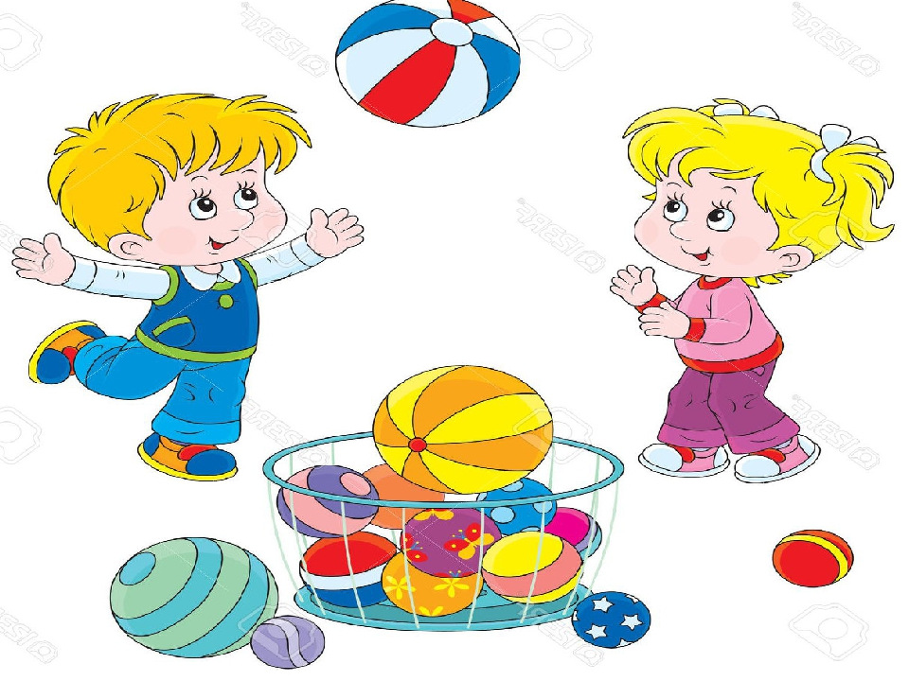

г. Дальнегорск
Конспект сюжетно-ролевой игры
«Игрушки заболели» во 2 младшей группе
1. Задачи:
1).-Расширять знания детей о работе врача;
-Продолжать знакомить с названиями медицинских инструментов ( шприц,бинт, термометр,фонендоскоп).
- Развивать речь, образное мышление, активизировать словарь детей;
-Развивать у детей слуховое и зрительное внимание, память, воображение, интонационную выразительность речи;
-Формировать сознательное отношение к собственному здоровью;
2). Формировать умение детей принимать на себя роль доктора, выполнять соответствующие игровые действия, создавать игровую обстановку, используя реальные предметы и их заместители.
-Развивать умение вступать в ролевое взаимодействие со сверстниками в непродолжительной совместной игре (строить ролевой диалог, умение договариваться друг с другом в игре)
3) . Воспитывать доброжелательное отношение детей друг к другу; формировать внимательное отношение к заболевшему.
2.Подготовка к игре:
Приобретение новой «Аптечки».
Изготовление атрибутов: рецептов, градусников, таблеток, горчичников.
Подготовка халатов медсестры и врача.
Рассматривание сюжетных картинок «Больница», «Аптека».
Экскурсия в медицинский кабинет.
Беседа о больнице.
Д/и «Кому что нужно?»
Чтение сказки К.Чуковского «Айболит»

Беседа с детьми «Как я с мамой ходил на прием к врачу»
Прослушивание песни «Кукла заболела» муз. А. Филиппенко, сл. Т. Волгиной.
Обучение игровому взаимодействию.
Обучение сговору на игру.
Обучение игровым действиям.
3. Перспективный план подготовки к игре « Больница для игрушек»
Врачмедсестра мамы папы.
Халаты, шапочки, градусник,бинты, фонендоскоп, лекарства, шприцы. шпателя, рецепты.
Ход игры:
Врач осматривает больного,
выясняет причину, назначает лечение.
Медсестра регистрирует больного, выписывает рецепт.
Пациенты ждут приема врача, рассказывают что болит.
«Здравствуйте, проходите пожалуйста»,
«На что жалуетесь?»,
«Где у вас болит?»,
«Как вы себя чувствуете?»,
« Давайте измерим температуру.»

Сопутствующие сюжеты
Аптека
Фармацевт
Касса, деньги, пустые коробочки из под лекарств, горчичники.
Продает лекарства по рецепту.
«Добрый день»
«Покажите, пожалуйста ваш рецепт»
«А еще я советую вам такое лекарство»
4. Ход игры.
1.Приемы создания интереса к игре.Воспитатель обращает внимание детей на игрушки в игровом уголке. «Игрушки почему-то плачут что же у них произошло?»( Ответы детей).
Воспитатель читает стихотворение:
Наши куклы заболели
Утром даже не поели.
Еле глазки открывают,
Не смеются, не играют
Целый день они молчат
Даже мама не кричат.
Воспитатель сообщает детям, что игрушки заболели и задает вопросы.Ребята а как вы думаете почему наши игрушки заболели?Как же помочь нашим игрушкам?Скажите, а к кому вы за помощью обращаетесь, когда болеете? Вот и наши игрушки нужно отвести в поликлинику к врачу.
Открыта больница для всех людей и зверей идите лечиться в нее поскорей!
2) Сговор на игру. Предлагает детям поиграть в «Больницу». (Педагог распределяет роли). «Врачом сегодня буду я. Чтобы быстрее лечить всех больных, помогать врачу принимать больных, нужна медицинская сестра. Кто хочет быть медицинской сестрой?» Воспитатель объясняет детям кто такой фармацевт и спрашивает кто хочет им быть?
Остальные ребята - пациенты или по желанию могут выбрать себе "детей", которые заболели (куклы, игрушки-зверюшки). А потом поменяемся ролями. Воспитатель выбирает на себя главную роль врача и обещает помогать,вместе с детьми выбрают нужные атрибуты и начинают игру. В соответствии с выбранной ролью воспитатель, вместе с детьми вспоминает кто и как работает в больнице: врач - принимает пациента, выслушивает, осматривает, назначает лечение; медицинская сестра - выполняет назначения врача, делает уколы, обрабатывает раны, моет инструменты,фармацевт продает лекарства.
3) Приемы обучения игровым действиям. Воспитатель в роли врача выходит к «посетителям», напоминает, чтобы те заняли очередь к врачу. Прежде, чем войти в кабинет, нужно постучать в «дверь». Войдя в кабинет, поздороваться, рассказать, что болит у вашей дочки? Врач ведет прием. Осматривает каждого больного. Делает перевязки, уколы. Медсестра ему помогает. Врач также рассказывает о том, как важно правильно питаться и о пользе витаминов.
Витамины нам полезны,
Это точно знаю.
Только их не из таблеток
Я употребляю.
Получаю их из пищи
Вкусной и полезной.
Где же прячутся они?
Очень интересно.
Объясняет мама мне
Они прячутся везде.
Ты из фруктов, овощей,
Получай их поскорей.
(В роли врача воспитатель развивает сюжет игры в соответствии с принятой ролью)
С целью обогащения сюжета воспитатель предлагает ребятам,пройти в аптеку за лекарствами.Которые можно купить только по рецепту врача.
Медсестра выписывает рецепт лекарства, который нужно купить в аптеке. Пациенты встают в очередь и по рецепту покупают лекарства.
5.Окончание игры:
Воспитатель объявляет перерыв на обед, после чего дети меняются ролями. Воспитатель просит детей снять халаты и расставить медицинское оборудование по местам.
6.Оценка игры:
Воспитатель благодарит детей за интересную игру, спрашивает их, понравилось ли им играть? Отдельно отмечает и хвалит детей, которые сложно идут на контакт.
В заключение игры воспитатель спрашивает у детей как можно сберечь свое здоровье, и что для этого нужно делать. Дети отвечают: делать зарядку, кушать овощи и фрукты, заниматься спортом, гулять на свежем воздухе.

Создание папок «Здоровье в детском саду»
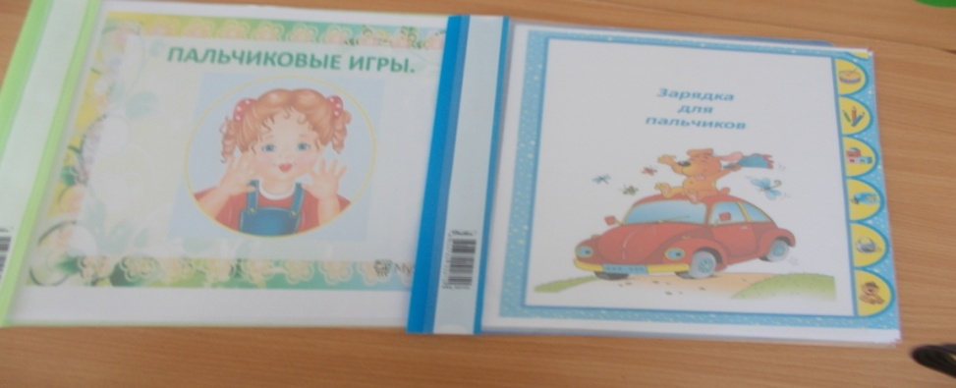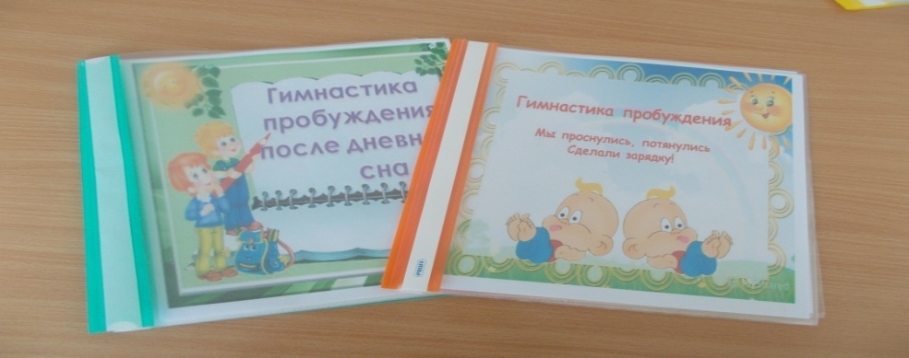

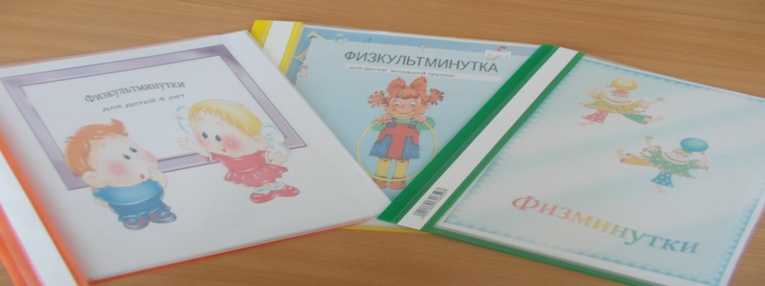
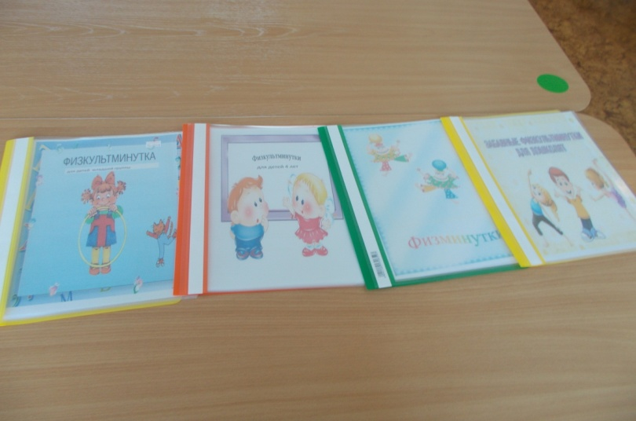

Пополнили уголок злоровья

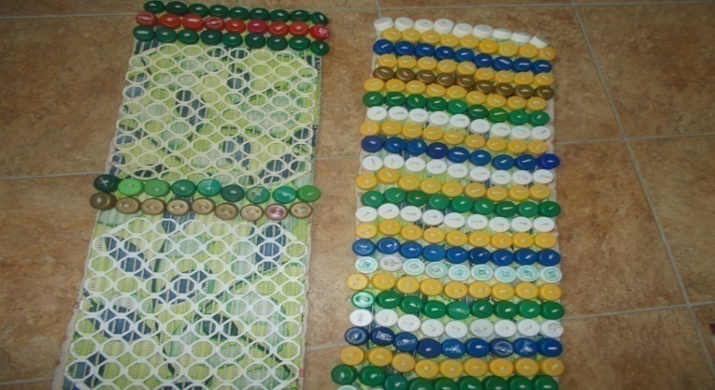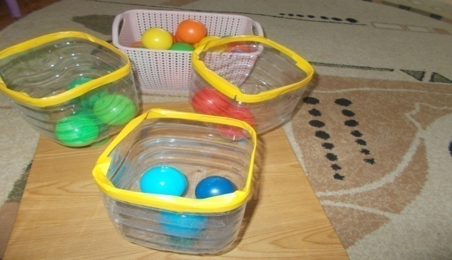
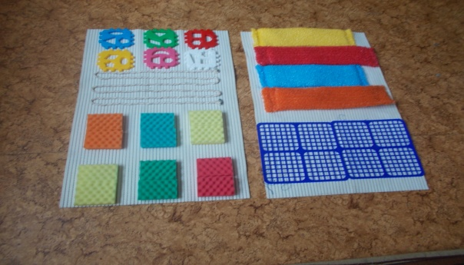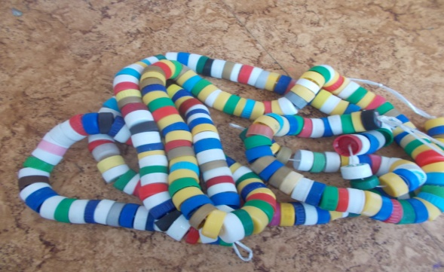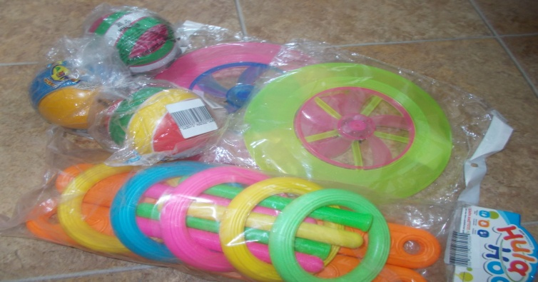

Бодрящяя гимнастика в начале года

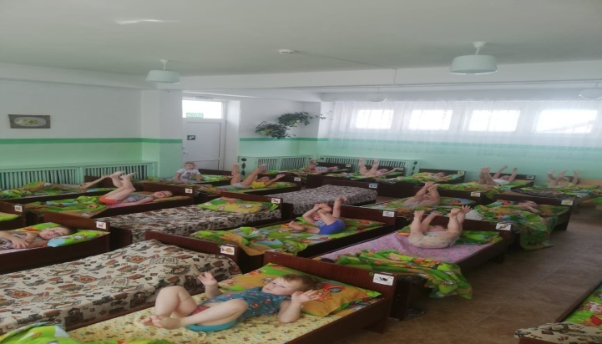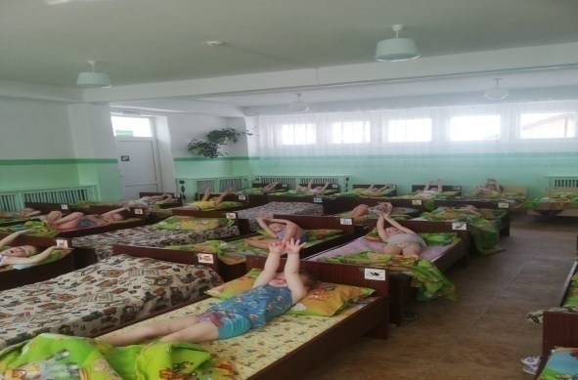
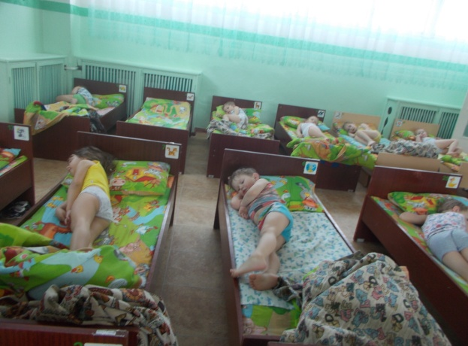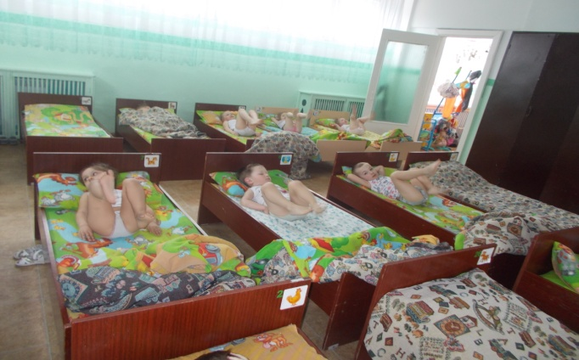
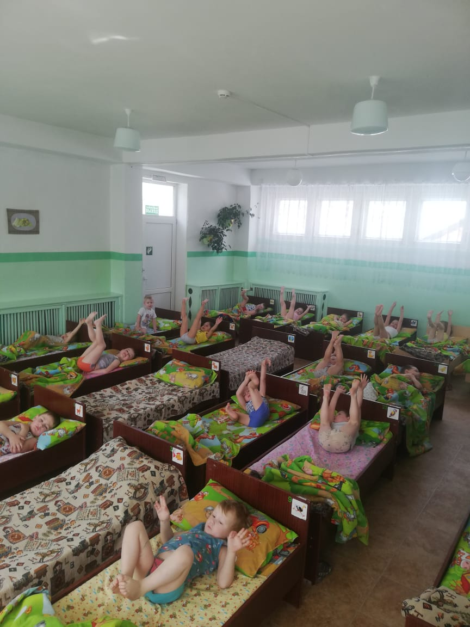

Бодрящая гимнастика в постеле в марте, апреле
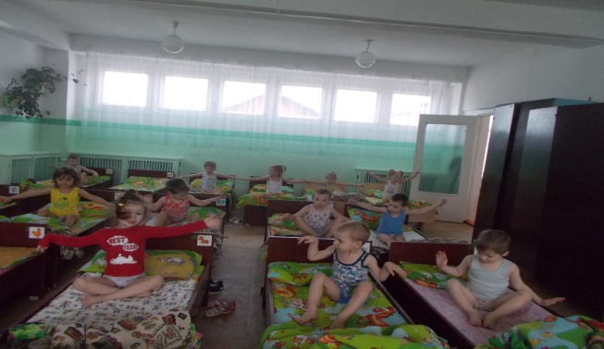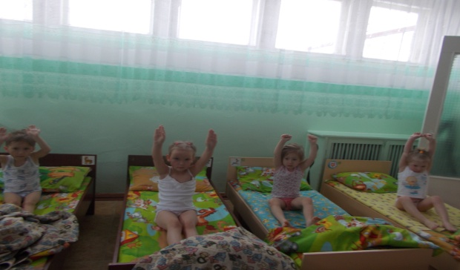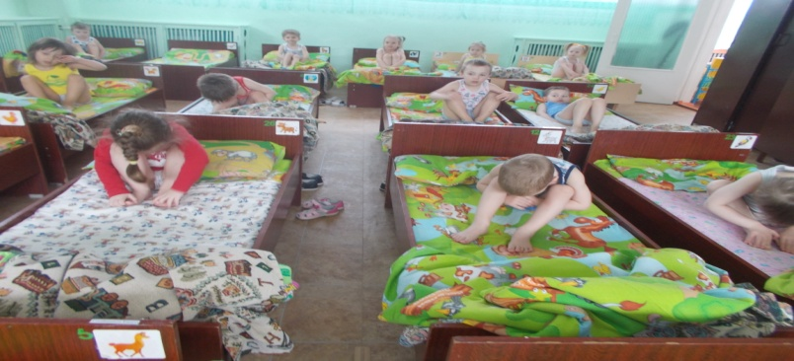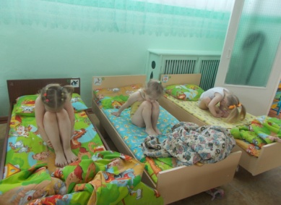
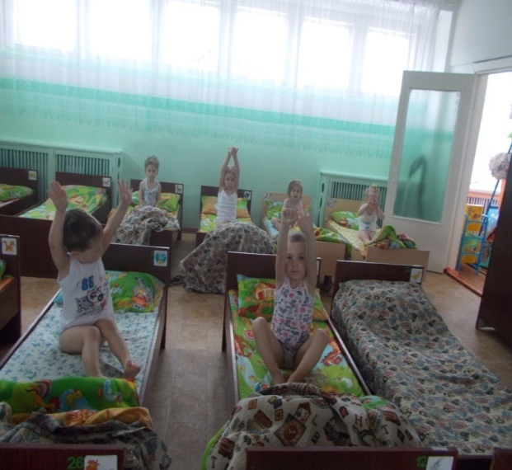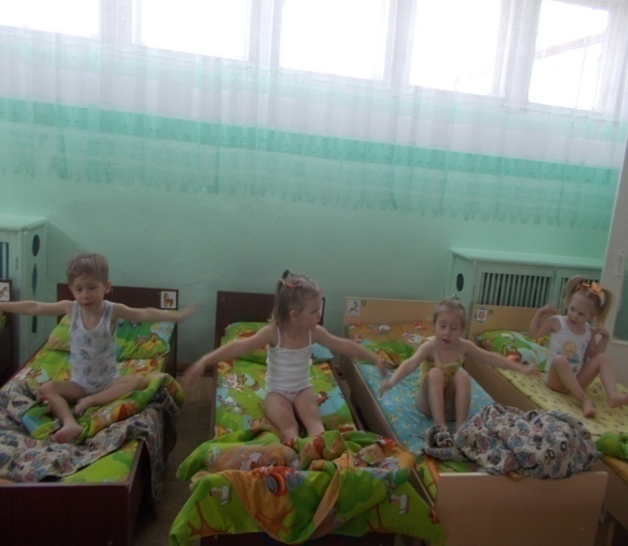

Родители участвуют в физкультурных досугах
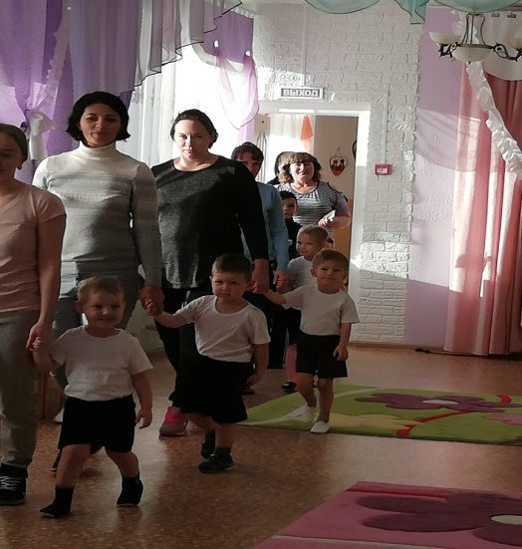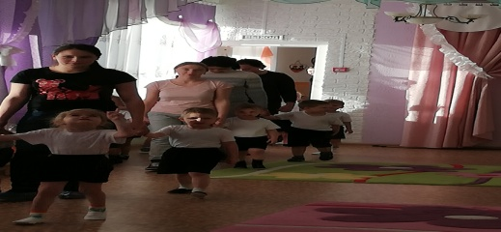
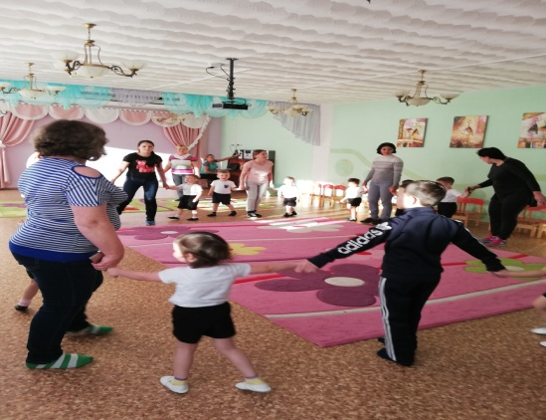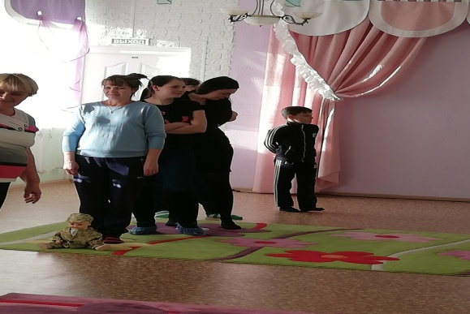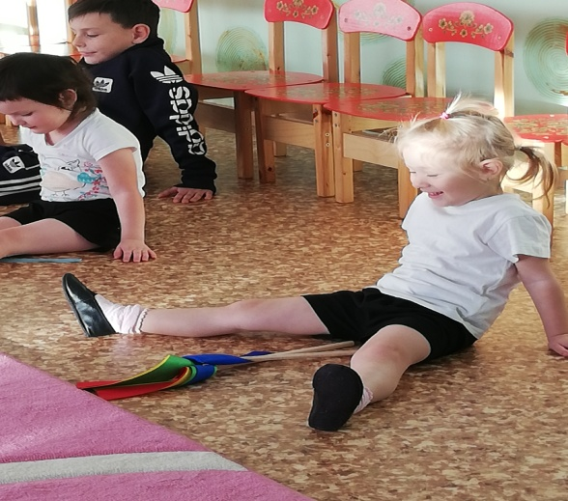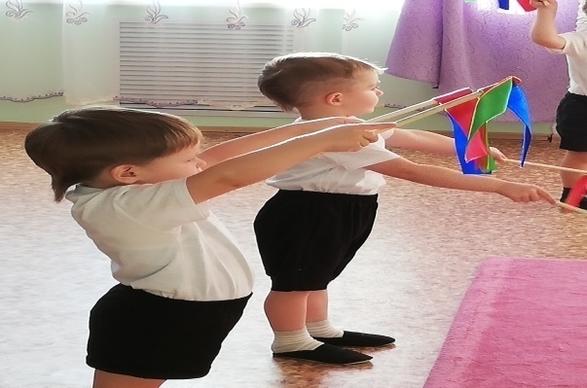

Каждый день играем в подвижныигры
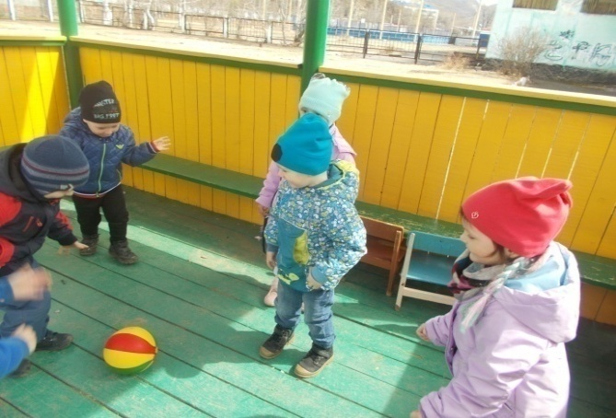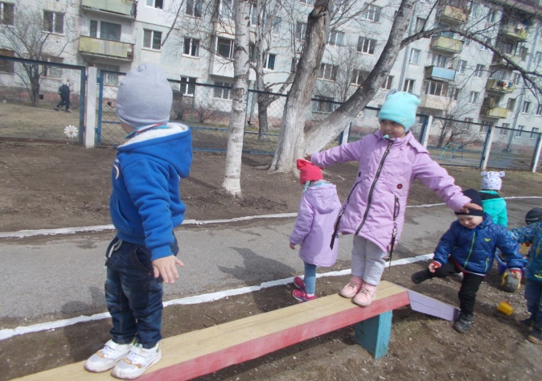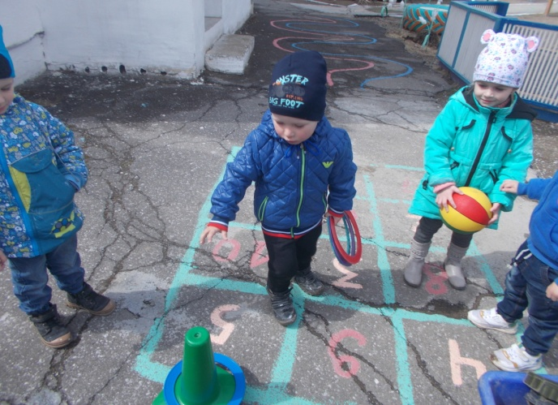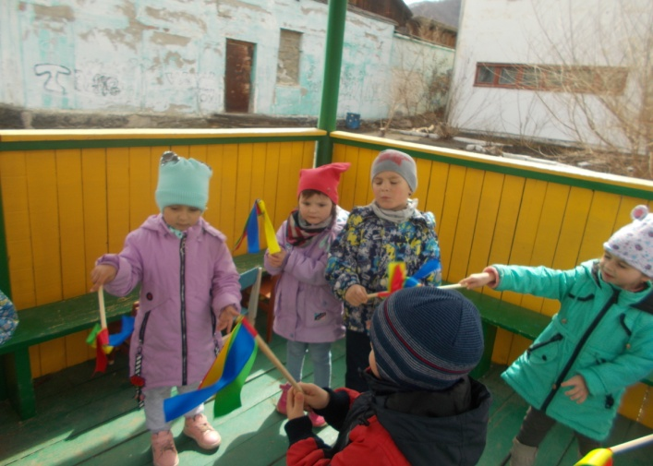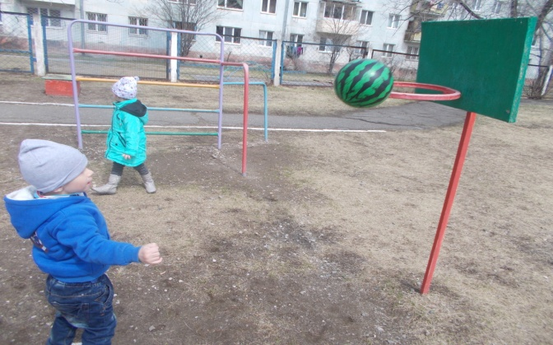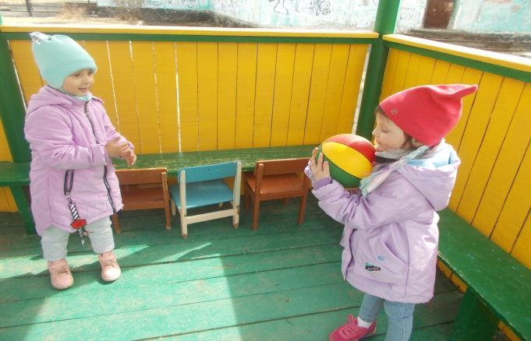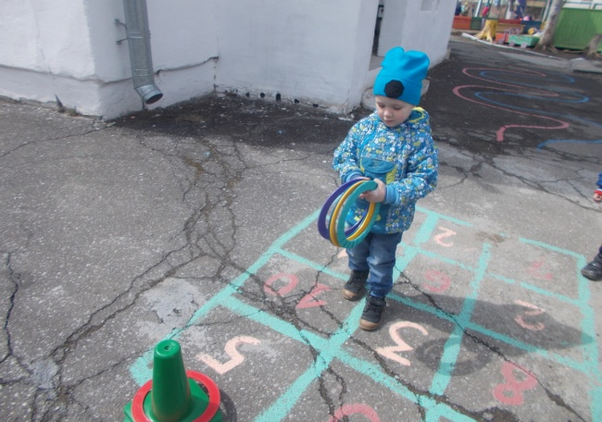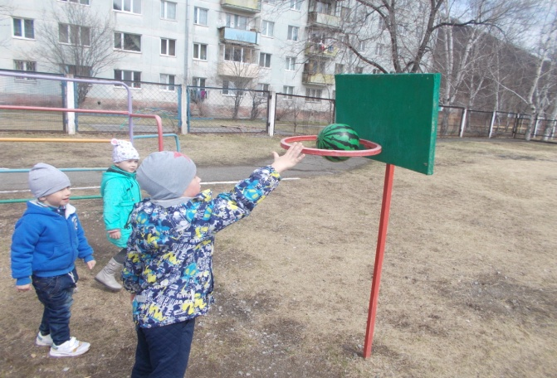

Кушали зеленый лук
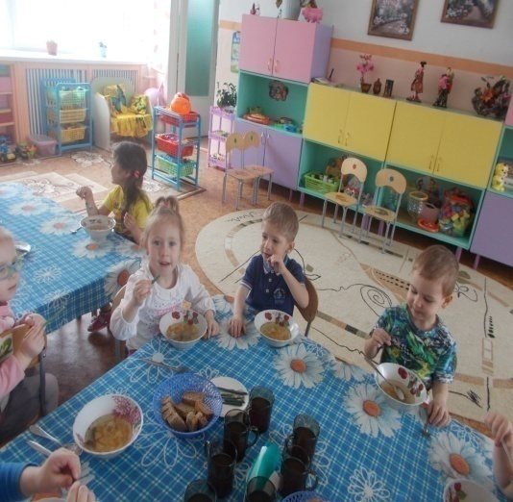
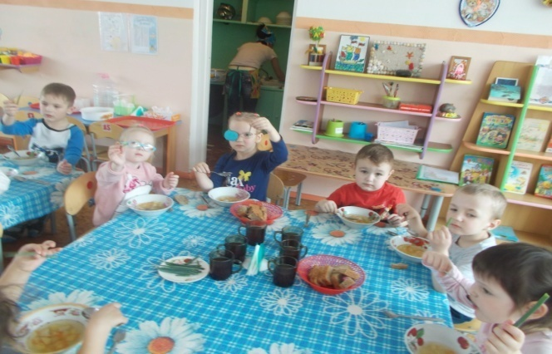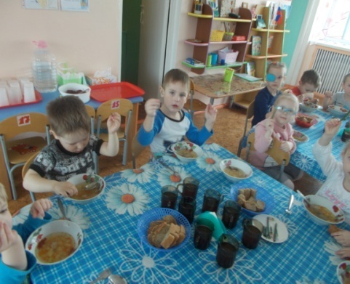

Пальчиковые игры в начале года
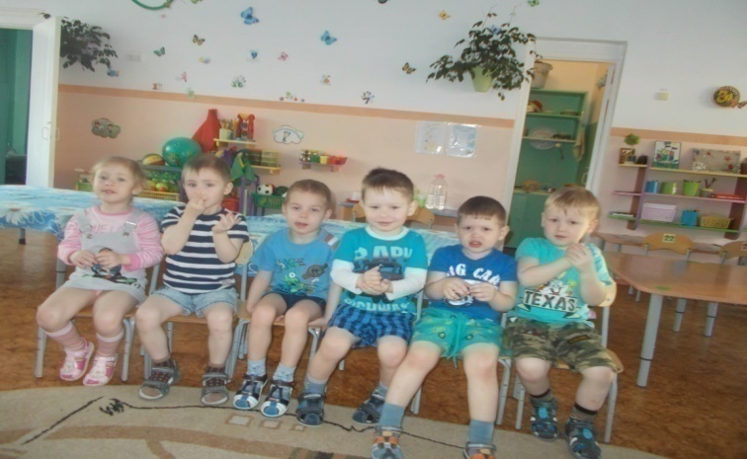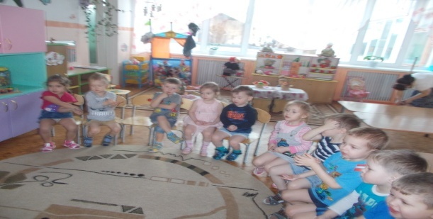

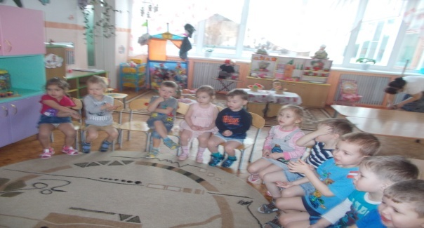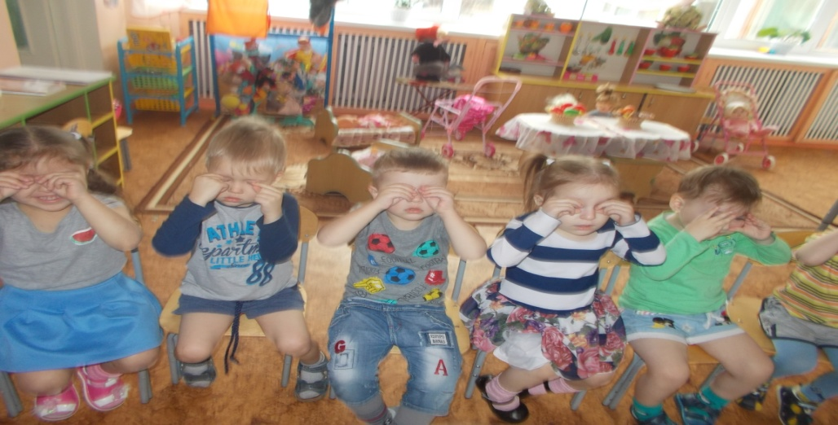

ПАЛЬЧИКОВЫЕ ИГРЫ В СЕРЕДИНЕ ГОДА
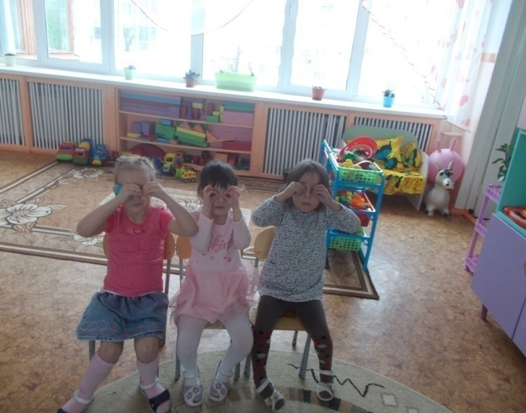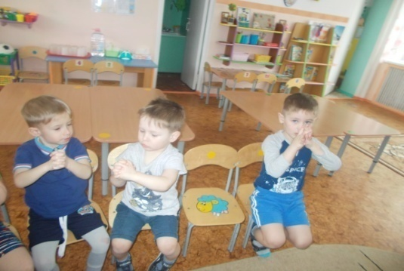
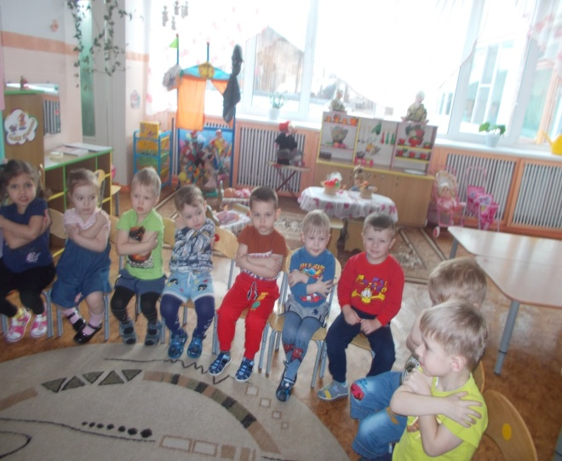
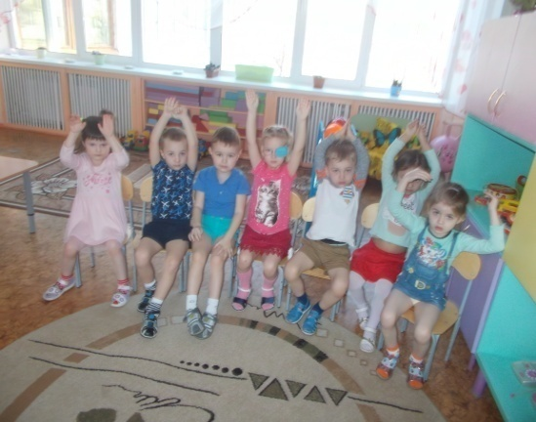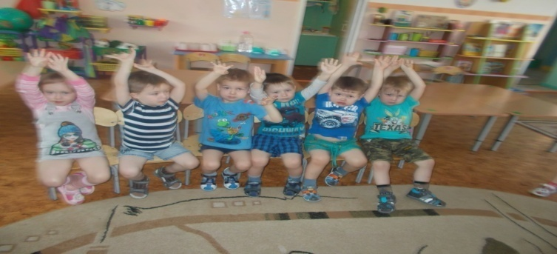

Дети сами показывают пальчиковую гимнастику

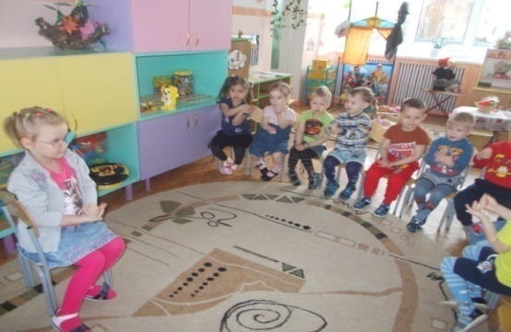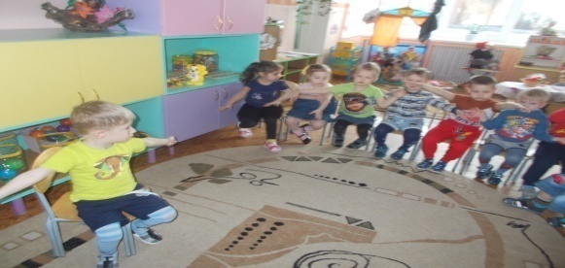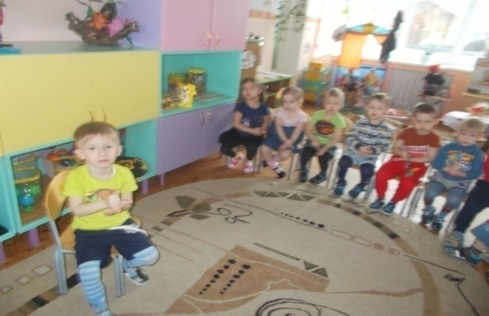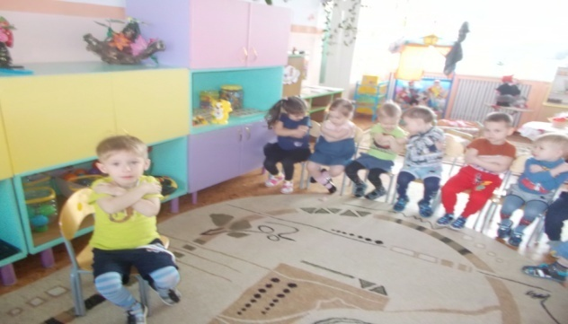

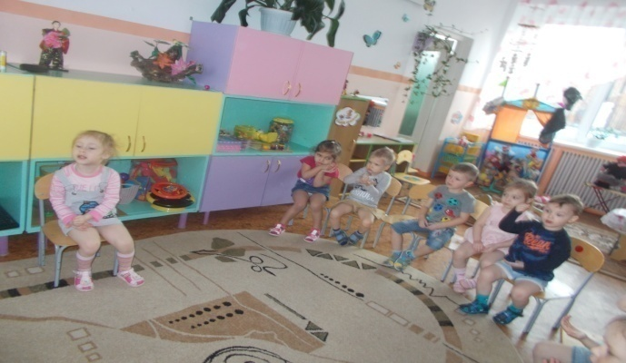

Ходим по дорожкам здоровья
